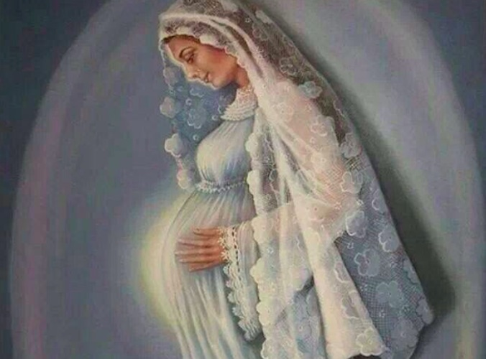

NATALE 2017

“Tutto per amore!”
Carissimi in Gesù Amore Misericordioso,
il Natale ci ripresenta uno degli “eccessi dell’amore di Dio”: Dio, l’Onnipotente, l’Eterno, l’Immenso che si umilia inserendosi nella cellula gametica nel seno di Maria e si sottomette alla legge della crescita della vita uterina, coscientemente. E’ davvero un mistero di indicibile amore. Questo annientamento sarebbe stata sufficiente a salvare il mondo intero, ma Lui si è sottomesso ancora alla legge della crescita, quando tutti avevano qualcosa da insegnargli, dal balbettio, Lui Parola del Padre, dall’essere sorretto da Maria nei primi passi, Lui che aveva già percorso l’infinita distanza dal Cielo alla Terra!
In questo Avvento sprofondiamoci in questo abisso insondabile d’amore e impariamo da Lui l’umiltà, per confortarlo del disamore che il mondo gli riserva, trasformando la festa del suo Natale in un periodo di svago invernale non sempre sano.
La Madre Speranza a Natale accoglieva Gesù tra le braccia e lo cullava vezzeggiandolo e beandosi del Suo sorriso. Preparava il vestitino e le scarpette alla statuetta ma nel suo cuore lo accoglieva sul materassino morbido dell’umiltà, lo copriva col lenzuolino della castità, lo avvolgeva nella copertina calda dell’obbedienza, gli dava il latte della consolazione, il profumo della fedeltà, la tenerezza del suo amore appassionato
Noi non siamo nella sua dimensione mistica, ma la fede ci dice che Gesù viene anche a noi nel mistero dell’infanzia e anche da noi si aspetta una consolante accoglienza. Non è infantilismo dire che una culla la vuole anche nel nostro cuore,
Impegniamoci in questo Avvento a preparargli un bel corredino fatto di atti di fede, di abbandono sereno alla volontà di Dio, di obbedienza al Padre come ha fatto Lui, di carità operosa, procurando ai poveri quello che vorremmo fare a Lui, condividendo con chi è solo la gioia della famiglia … E poi rivediamo le relazioni familiari sempre un po’ difficili. A Natale il perdono e l’accoglienza amorosa sono d’obbligo: una telefonata, un invito a chi magari non sentiamo da tempo perché qualcosa aveva disturbato la relazione … Non ci può essere Natale se conserviamo qualche ruggine nel nostro cuore.
Potremmo dirci ancora tante cose ma preferisco lasciare la parola alla nostra cara Madre Speranza che è una vera maestra di vita santa. E’ una lettera indirizzata alle suore, in un’ora difficile per la Congregazione, ma sicuramente potete farla vostra perché lei aveva una maternità in estensione e sicuramente vi includeva e vi include nel suo cuore.
Tutto per amore
Care figlie, ho ricevuto le vostre lettere di auguri e debbo dirvi che mi avete riempito di tanta consolazione. Anch’io voglio farvi gli auguri per le prossime feste natalizie e per l’anno nuovo.
Credo che la fine dell’anno suggerisca a tutte molti pensieri e riflessioni, soprattutto la fine del 1942, (Era l’anno del suo processo) nel quale credo che più intensamente del passato, saranno usciti dai vostri cuori sentimenti particolari che innalzano le anime al trono di Dio, anche perché per noi è stato un anno pieno di grazie e benedizioni; quanti propositi! Che slanci di amore, di carità e desideri di lavorare per la gloria di Dio!
Quante sofferenze, tribolazioni e vittorie accettate per amore! Ringraziamo il buon Gesù di tutto, della vita naturale che ci ha conservato perché possiamo servirlo nel nuovo anno con maggiore amore e fedeltà.
Quante religiose, forse con più decisione, non hanno avuto la grazia di arrivare alla fine dell’anno! sorprese dalla morte hanno lasciato ciò che avevano promesso e non possono più lavorare per la propria santificazione, né possono soffrire per Dio, o lavorare nell’esercizio della carità, mentre noi siamo state liberate dalla morte e da innumerevoli pericoli.
Nel nuovo anno non lasciamo trascorrere un solo giorno senza ringraziare il buon Gesù che si è degnato di liberarci dalla morte perché possiamo giungere alla santità, come Lui vuole; chiediamogli di aiutarci perché possiamo affermare con sincerità e con coscienza pura o purificata nel tribunale della penitenza di essere in grazia, davanti a Dio e per questo siamo oggetto di compiacimento di Dio, nostro Padre buono. È l’unica cosa che desidero per le mie figlie, i miei bambini e per me.
Penso che qualcuna delle figlie sia riccamente adornata della grazia santificante; mi rallegro con loro e con me stessa, per la grazia di essere loro madre e le invito a lodare e glorificare il Datore di tanto bene. Che possano esclamare, piene di gioia: Dio mio e mio tutto! Senza vantarsi di felicità, come fosse opera propria, riconoscano che tutto è opera di Dio.
Egli le ha prevenute con la sua chiamata, liberate dalla tentazione, sostenute nel pericolo, fortificate con l’aiuto della sua grazia, ha concesso loro la perseveranza nel bene; per questo, tali anime fortunate, debbono ricordare che essere in grazia significa essere debitori a Dio di tanti doni che ci hanno permesso di evitare il peccato e vincere le tentazioni.
Pregate perché questa vostra Madre, viva sempre unita a Gesù e niente e nessuno la separino da Dio. Insieme ai miei auguri un forte abbraccio .
Roma 19 dicembre 1942
Madre Esperanza de Jesús E.A.M.

E facciamo compagnia alla Madonna in questo tempo così pieno di speranza, a Lei che lo sentiva crescere nel suo grembo e lo sentiva urgere per venire a stare con noi.
Quanto Amore Misericordioso in Gesù, in Maria che sapeva che il suo Figlio veniva a soffrire, in Madre Speranza che aveva imparato bene la lezione dell’offerta vittimale!
Ora è il nostro tempo, un tempo difficile e di grande confusione, ma un tempo che ha bisogno di Dio più dell’aria per respirare. Abbiamo bisogno di luce per discernere il bene dal male, di forza per resistere al relativismo snervante, di grazia per dare la nostra testimonianza di fede e di amore al nostro Dio. E lo faremo perché Lui viene, viene ogni giorno a noi nell’Eucaristia e con Lui nulla è impossibile. E vogliamoci bene, anche il solo volerci bene testimonia che Lui è in mezzo a noi.
Vieni, Signore Gesù! Buon Natale e Buon Anno!
Con affetto sincero Suor Rifugio

